Впиши в пустые окна хвостовой и носовой части ракеты предыдущее и последующее число. 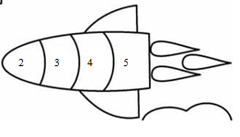

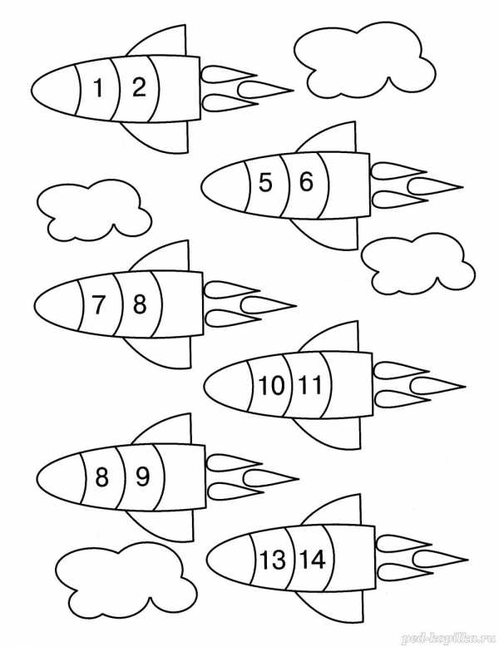

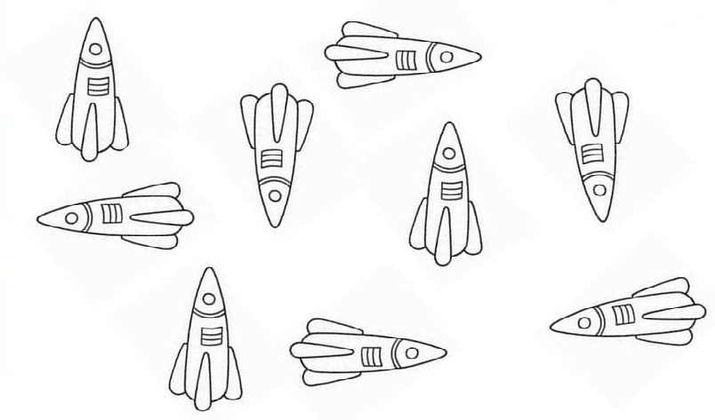

Раскрась ракеты, летящие вверх красным карандашом.

Ракеты, которые летят влево - раскрась синим карандашом.

Ракеты, летящие вправо, обведи зелёным карандашом.

Будь внимателен!

В пустом окошке запиши простым карандашом, сколько всего ракет в космическом пространстве.

Задание на повторение.

Реши примеры и запиши ответы.

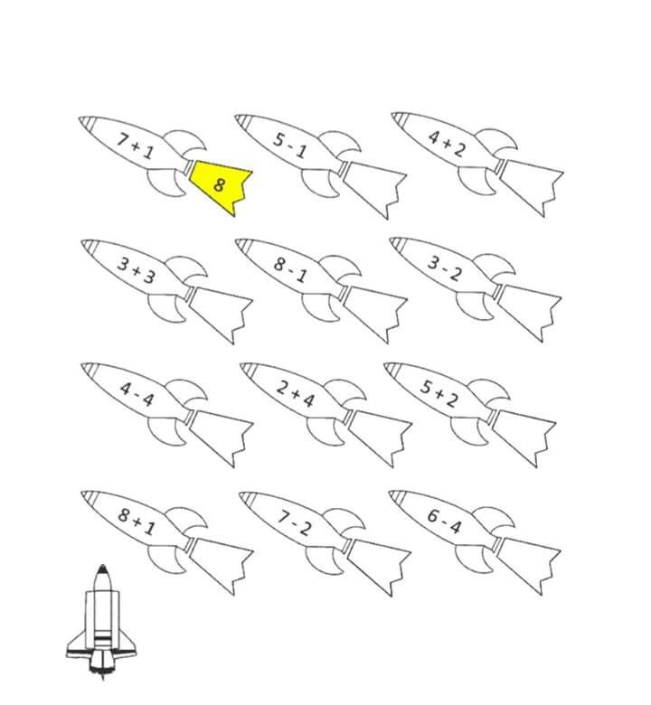

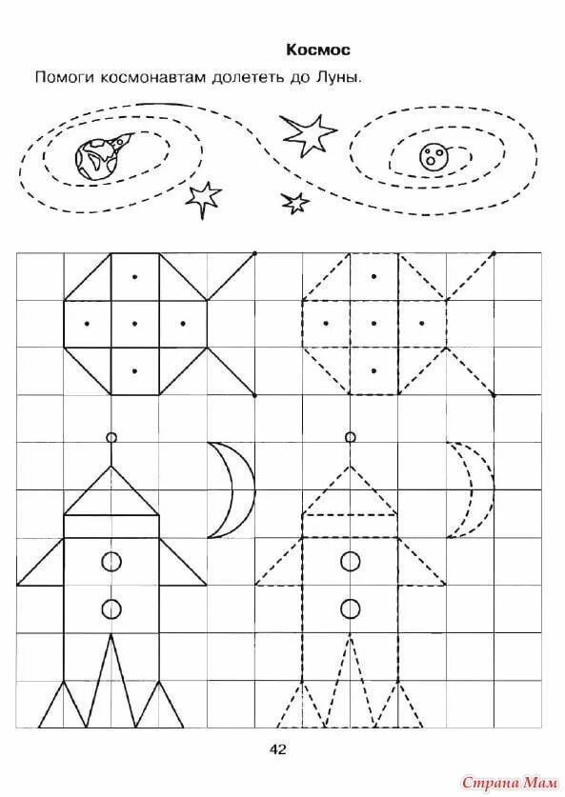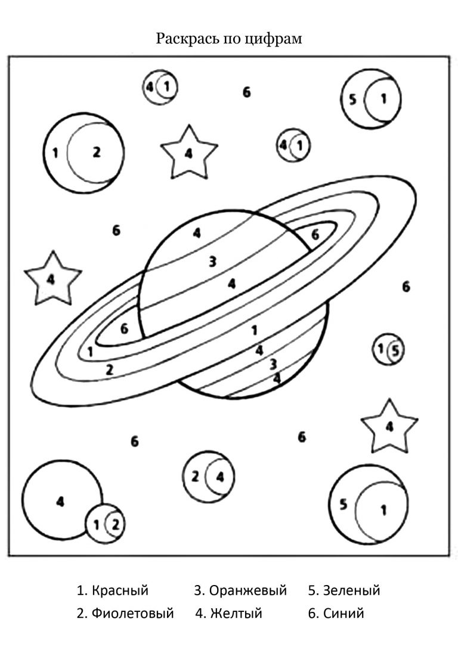

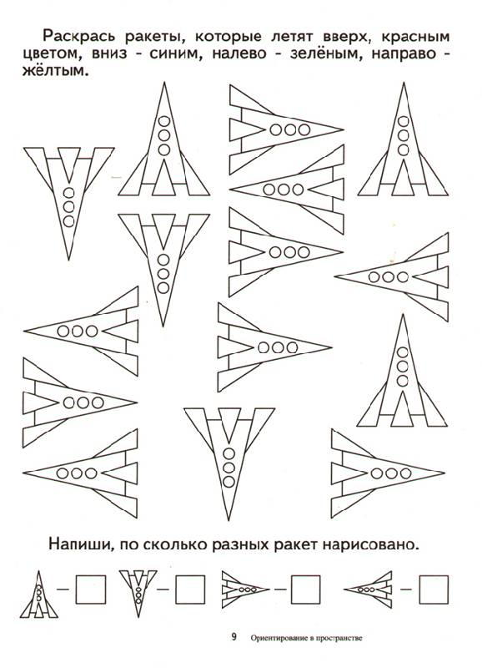

Измерь линейкой высоту ракет.

Запиши результаты измерений в пустые окошки.

